Отчет за 2024год

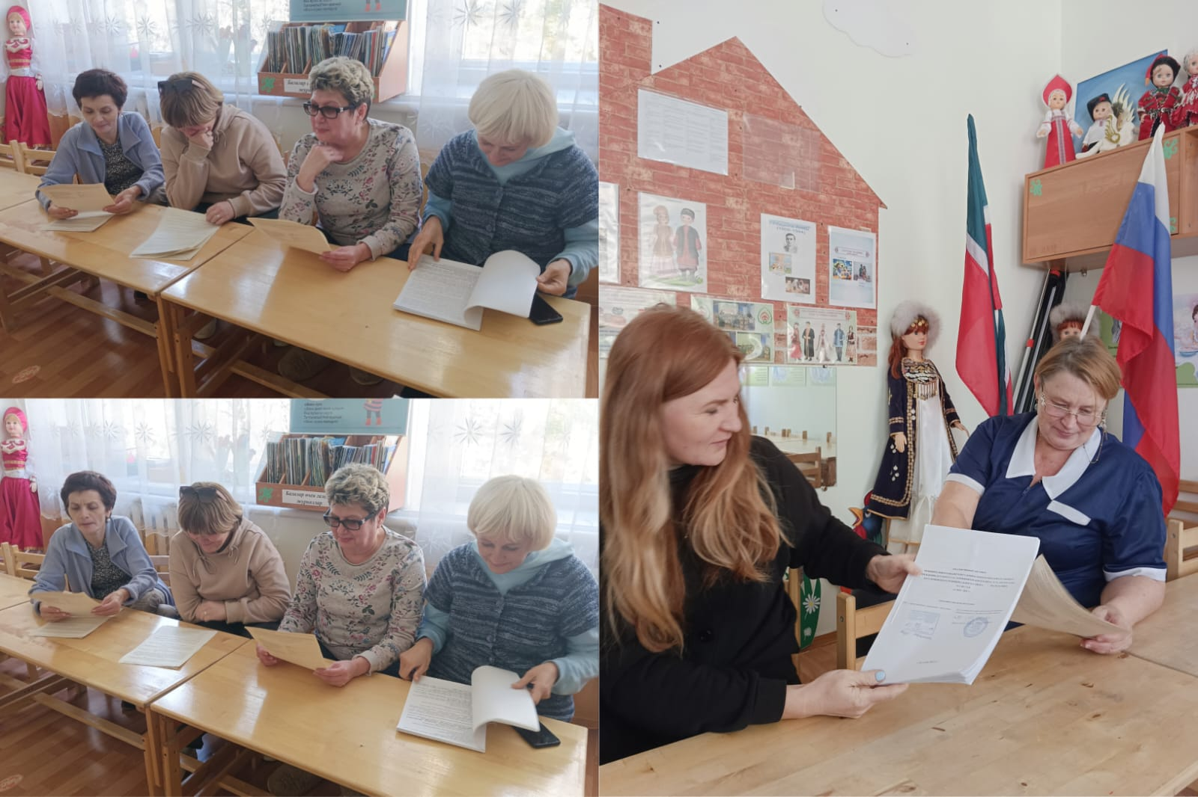

Сегодня за круглым столом собрались педагоги детского сада №32 "Непоседы".
Все педагоги члены профсоюзной организации.
На повестке дня обсуждались следующие темы:
1. Роль коллективного договора и его значимость.
2. Преимущества участия в профсоюзе.
3. Важность участия профсоюза при заключении коллективного договора.
4.Проведение в коллективах круглых столов, бесед « Есть Профсоюз – есть коллективный договор, Сильная первичка-сильный Профсоюз!»

